花蓮縣花蓮市明義國民小學110學年度第一學期三年級社會科期末定期評量試卷

三年 班 號 姓名： 家長簽名：
- 是非題：（每題2分，共20分）
1.（ ）從事各項工作時，可以依照自己的能力跟興趣去選擇。
2.（ ）我們是身體的主人，任何人都不可以侵犯、傷害我們的身體。
3.（ ）我們應該勇於面對任何事情與困難，並從中獲得寶貴的經驗。
4.（ ）最有效的學習方法是無論哪些科目，都應善用時間並做到課前認真學
習、課中預習、課後複習的態度。
5.（ ）到學校上學，除了獲得課程上的知識外，也可以學習做人處事的道理
及學習不同的技能。
6.（ ）這學期老師要我們繳交一篇有關海洋生態的讀書心得作業，同學們只要
在網路上搜尋資料，再把內容完全抄下來在作業本上就可以了。
7.（ ）當我們發現同學被欺負時，可以自己或尋求旁人幫助，並立即告訴老師。
8.（ ）有時在面對競爭或難題時，可以不用面對，以免增加自己的壓力。
9.（ ）『良性競爭』可使消費者不但可以買到品質好、價格公道的產品，還
可享受完善的售後服務。
10.（ ）在現今的社會，目前沒有任何行業規定只能是單一性別（男性或女性）
才能從事的工作。

二、選擇題：（每題3分，共30分）
1.（ ）下列哪一項敘述是屬於尊重個人的隱私？①可欣進入姐姐房間時會先敲門
②小瑜擅自翻閱廷庭抽屜內的考卷 ③新綾偷看妹妹的日記 ④芮芮的鉛筆
盒好漂亮，我可以從她的書包內拿出來看看。
2.（ ）以婕想訓練體力，請問她可以安排哪一項學習活動較適合？①參觀博物館
②參加淨灘活動 ③解說員培訓 ④參加籃球社。
3.（ ）下列敘述何者錯誤？①各種不同的社團，讓我們有多元的學習機會 ②同學
課業上有問題時，我會教她錯誤的答案 ③參觀博物館，可以吸收許多課
外知識，增廣見聞 ④全班共同參加校內競賽，可以培養榮譽感，增加向心
力。
4.（ ）佳翊跟瑀廷都想參加學校舉辦的數學比賽，經過全班測試後，由瑀廷取得
參賽資格。請問佳翊在落敗後，應該表現出哪個行為比較適當？①指責比
賽不公平 ②向老師反應瑀廷有作弊行為 ③請教瑀廷解題的方法 ④跟瑀廷
大吵一架。
5.（ ）樂豪跟元旭上體育課時發生爭吵的情況，請問我們可以怎麼做？①建議他
們應該先冷靜下來，並耐心溝通與討論 ②打電話報警 ③在旁邊靜靜看著
④主動爭取當裁判。
6.（ ）我們在享受學校提供的學習環境和設備時，下列何者表現不適合？①尊
重同學使用權利 ②破壞設施 ③遵守校規 ④愛惜公物。
7.（ ）上廁所時，我們應該『先敲門，再進入』，這是屬於哪一種表現？①尊重 ②
合作 ③公平 ④能力。
8.（ ）有關『合作』行為的敘述，下列何者錯誤？①雅妃說：每個人應為團體盡心盡力 ②歆妍說：對於團體的事情應不分你我互相幫忙 ③葦綾說：與同學無法溝通時，應堅持自己的想法 ④瑞鑫說：小組上臺報告，需要大家一起分工合作才能完成。
9.（ ）在學習上若遇到困難時，下列處理方式何者錯誤？①利用圖書館或網路查
詢相關資料 ②利用下課時間請教別人 ③上課勇於發問 ④抄襲同學的答案。
10.（ ）比賽過程中一定有輸贏，當失敗時，我們應該如何面對挫折。下列敘述何
者不適合？①一起找出改進的方法 ②思考失敗的原因 ③勇於面對下一次
的挑戰 ④比賽中互相責備。

三、連連看：（每答1分，共18分）
1.請將下列校園團體的正確工作項目畫
線連起來。（每題1分，共5分）
①衛生隊 ● | ●結合家長力量，  改善教學環境
②圖書志工● | ●處理資源回收
③家長會 ● | ●幫忙整理圖書館  書籍
④交通志工● | ●管理學校門禁
⑤學校警衛● | ●維護學生交通安  全

2.下列哪些是屬於大家共同合作完成，
請在( )打○，哪些是屬於一個人獨立
完成，請在( )打。
（ ）①寫考卷。
（ ）②舉辦園遊會活動。
（ ）③寫日記。
（ ）④彩繪校園牆面。
（ ）⑤維護校園整潔。
（ ）⑥大隊接力比賽。
（ ）⑦園遊會擺攤。

3.下列哪些是正確的觀念或行為？請
在( )中打ˇ。不適合的在( )中打 。
（ ）①課後和家人分享學習心得。
（ ）②參加學校社團會浪費我們複
習功課的時間。
（ ）③當同學心情不好時，我會安慰、鼓勵他。
（ ）④同學有困難時，我應該看看
他的日記內容，才能了解他。
（ ）⑤不管男生或女生，都不能隨
便談論別人的隱私。
（ ）⑥每個人都能表達情緒，不需要因為性別而受到限制。

四、圈出正確的答案：（每答1分，共8分）
為了讓佑華能善用課餘時間安排活動，因此蘇老師想請你從下面的項目中，幫忙圈出適合佑華學習的方法。

參加生態觀察  活動 | 閱讀課外讀物
一直看電視 | 整天睡覺
訪問長輩 | 沉迷網路遊戲
打球、運動 | 上網查詢資料
五、讀完文章後，你會怎麼做？正確的請打，錯誤
的請打：（每答2分，共12分）
最近同學發現班上季雄的衣服看起來
髒兮兮的，有時身上還會發出一些難
聞的味道。就開始猜想季雄沒有洗澡，
有的同學甚至覺得季雄的衣服根本沒
有洗。因此同學們都罵他「骯髒鬼」。
如果有一天，你聽到同學們罵季雄說：「你很臭，走開啦！」這時…
□1.我會利用下課時間或放學後，和季
雄聊聊他的狀況。
□2.我會委婉的告訴季雄如何讓自己
保持整潔的方法。
□3.我會跟季雄保持距離，以免同學也
討厭我。
□4.我會把事情報告老師，請老師協助
處理。
□5.我會做好自己的事情就好，其他的
就裝作沒聽到。
□6.我會隨時關心及協助季雄。

六、簡答題：（每答2分，共8分）
下圖是三年乙班的課表，請參考課表回答下列問題。
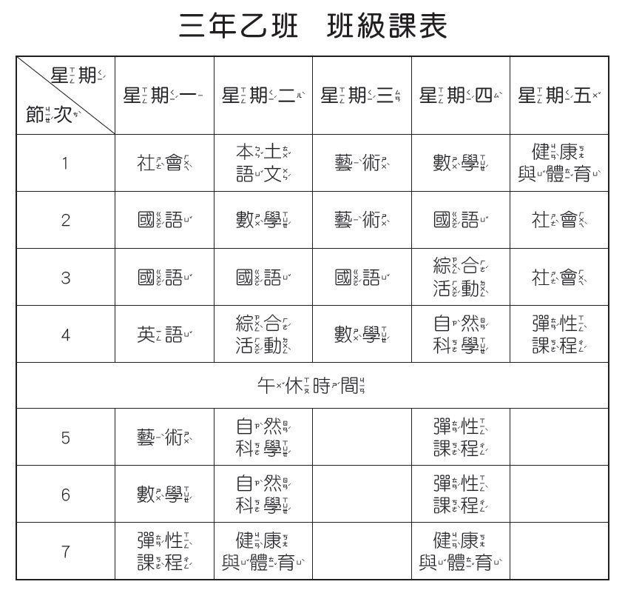
1.觀察三年級與低年級的課表，出現哪
些不同的科目？請寫出兩項。
答：（ ）、（ ）
2.在三年級的課表中，你覺得哪一個科
目最有興趣？請寫出兩項。
答：（ ）、（ ）

3.學校是個小社會。下列有哪些是為我
們服務的人與團體?請寫代號 （每答1分，
共4分）
ㄅ.導護志工 ㄆ.糾察隊
ㄇ.警衛先生 ㄈ.家長會
ㄉ.護士阿姨 ㄊ.環保小尖兵

①由學生組成的有：（ ）、（ ）
②由家長組成的有：（ ）、（ ）

